Городской семинар «Единая модель профориентационной деятельности»

12 декабря 2024г. на базе МАОУ СОШ № 19 состоялся семинар по практике реализации Единой модели профессиональной ориентации, в нём приняли участие представители школ, техникумов и колледжей, центра занятости и крупнейших предприятий города.

После выступления спикеров члены семинара посетили открытые мероприятия, все они так или иначе были связаны с выбором детей своей будущей профессии.

Площадку, представляемую отделом профобучения и профориентации Каменск-Уральского центра занятости выбрали для посещения почти четверть участников семинара. Профконсультанты центра занятости с учащимися 9 класса провели профориентационную игру «Мир будущих профессий». Первая часть игры была посвящена государственному празднику, отмечаемому в это день – Дню конституции. Ребята вспомнили статью 37 Конституции, в которой закреплены права на труд, его оплату и отдых.

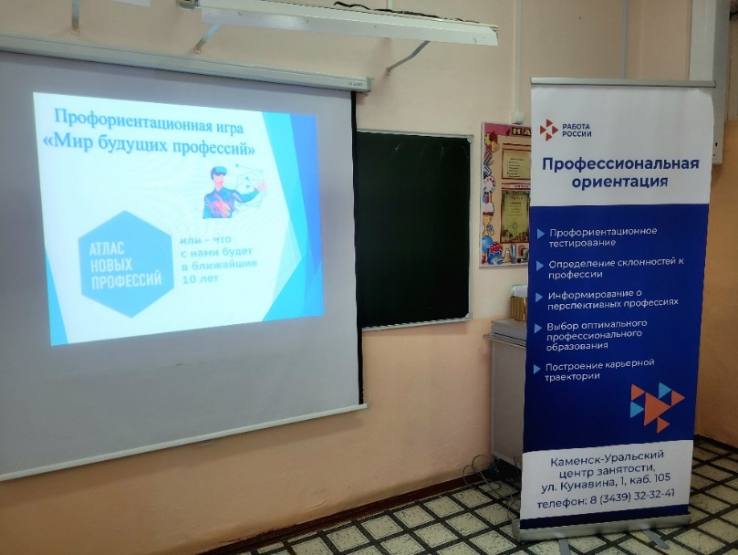Затем школьники в игровой форме узнали насколько сильно в будущем могут измениться технологии в самых востребованных сферах деятельности: строительстве, робототехнике, медицине и промышленности, какие специалисты могут потребоваться в связи с этими изменениями работодателям. После этого ребята фантазировали чем может заниматься кибер-следователь, сетевой юрист, конструктор новых металлов и тканевый инженер. По окончанию детям были вручены памятные подарки: блокноты и ручки с символикой «Работа России».

